Инструкция по получению разрешения на добычу объектов животного мира с помощью портала «Госуслуги»
Откройте сайт https://www.gosuslugi.ru/ и пройдите авторизацию в личном кабинете
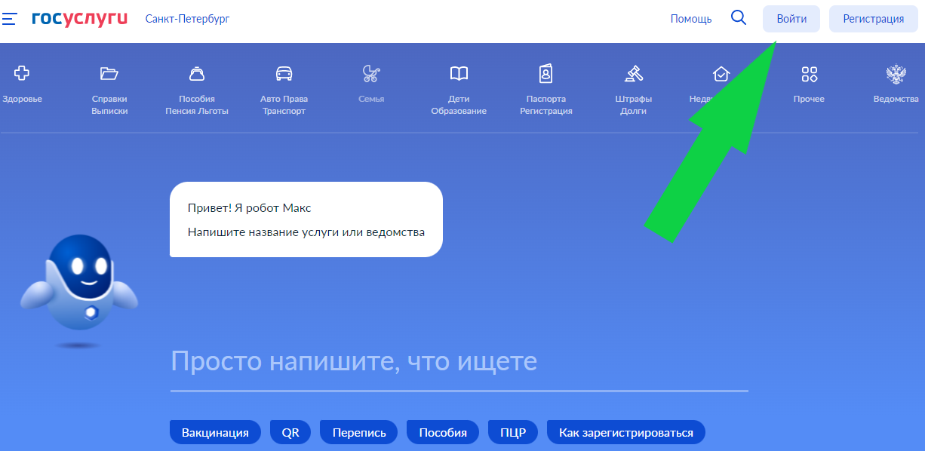
После успешной авторизации откройте ссылку https://www.gosuslugi.ru/600199/1/info. Внимательно ознакомьтесь с информацией о получении услуги, установленными сроками и видами охоты, необходимыми документами, нормативно-правовыми актами, административным регламентом и реквизитах оплаты госпошлины, ставки сбора. Подробная информация, образцы заявлений и реквизиты для оплаты квитанций размещены на сайте комитета https://fauna.lenobl.ru/ru/ohota/vydacha-razreshenij-na-dobychu-ohotnichih-resursov/.
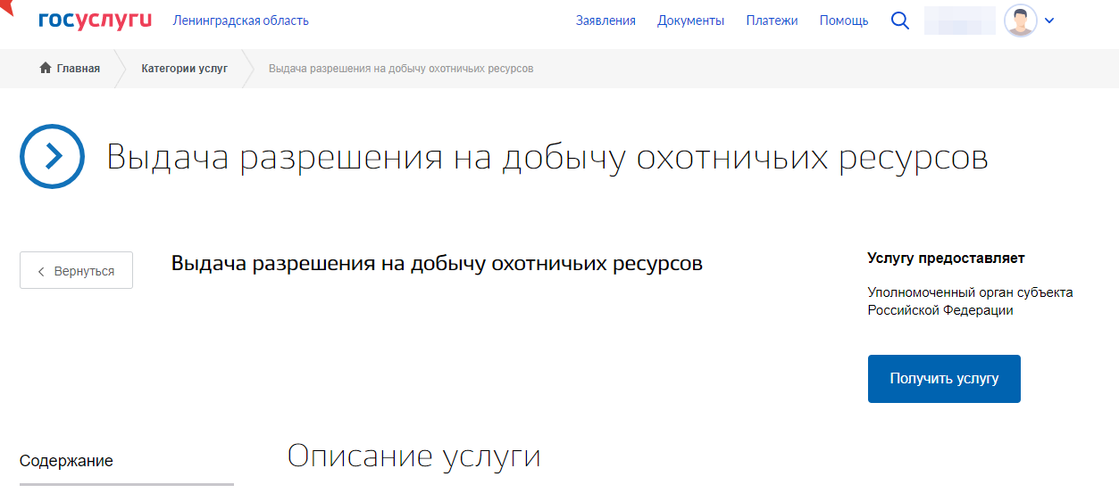

Важно! На момент посещения комитета для получения разрешения госпошлина/ставка сбора должны быть оплачены

После внимательного ознакомления с порядком получения государственной услуги «выдача разрешения на добычу охотничьих ресурсов» перейдите по ссылке для заполнения заявления https://www.gosuslugi.ru/600199/1/form и нажмите «Начать»
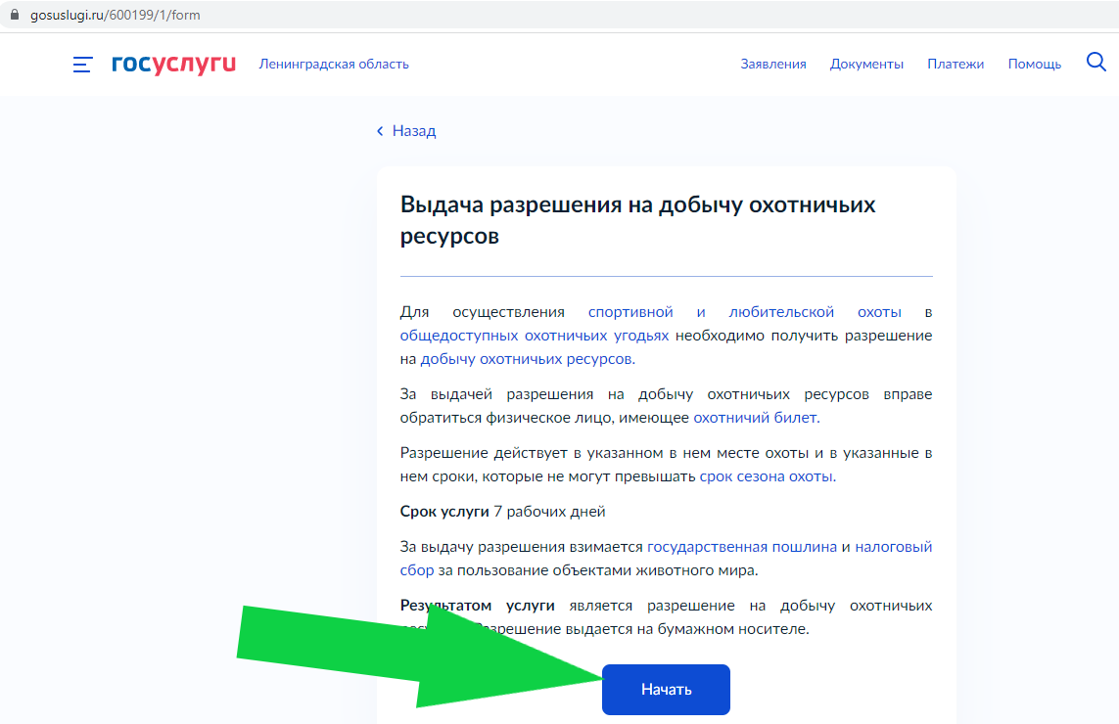
Кто обращается за услугой? Выберете «заявитель»
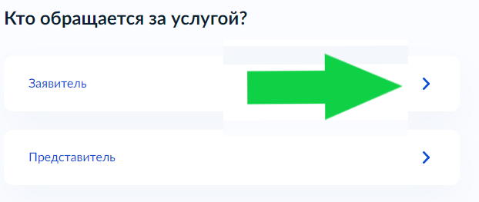
Подтвердите данные паспорта, контактный телефон, электронную почту, адрес регистрации и адрес фактического проживания и кликните «Верно»

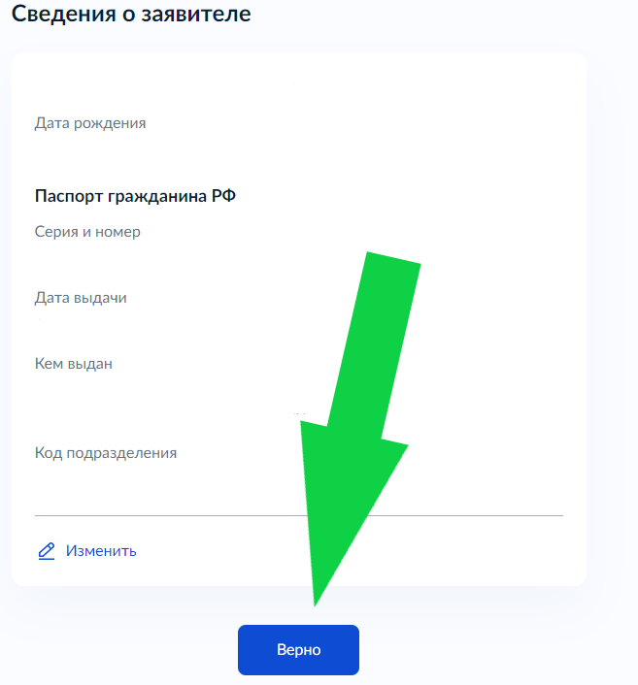
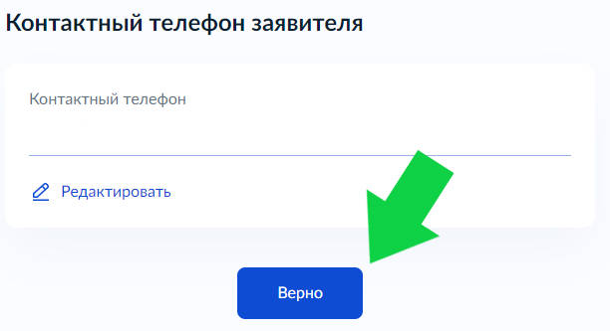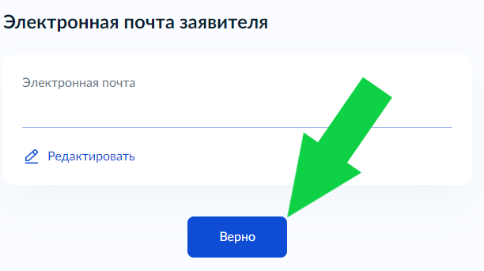
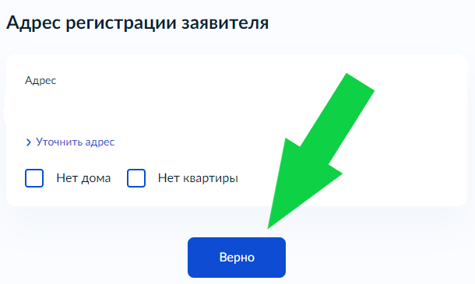
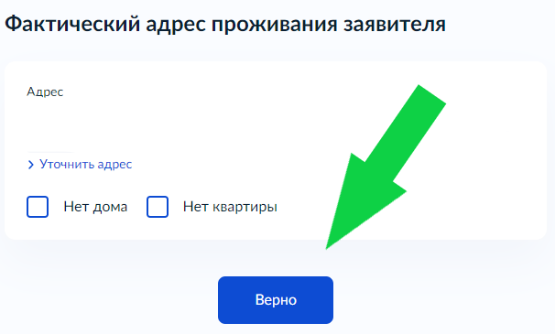

Что Вас интересует? Выберете «Разрешение на добычу охотничьих ресурсов»
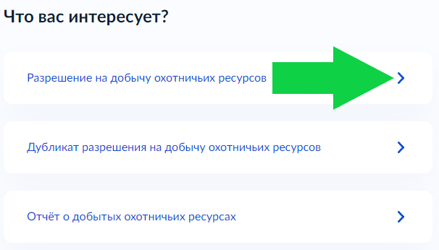
Выберете интересующую Вас группу охотничьих объектов
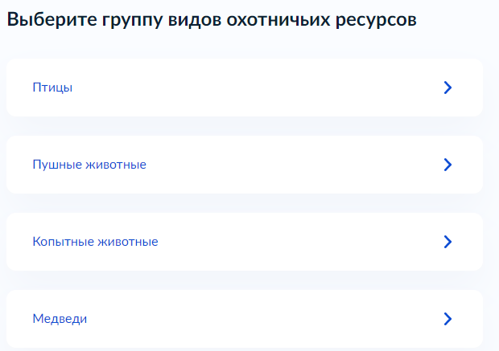

Важно! Заявление подается на каждую группу отдельно и на каждое заявление должна быть оплачена Госпошлина и ставка сбора в установленных случаях

Внесите сведения об охотничьих угодьях (один или несколько районов где есть общедоступные охотничьи угодья) и нажмите «Далее»

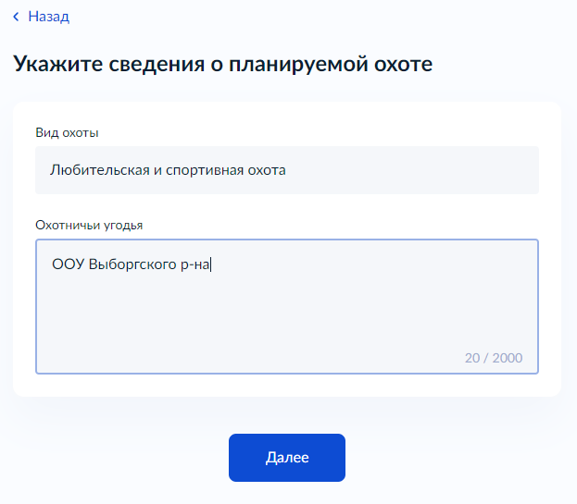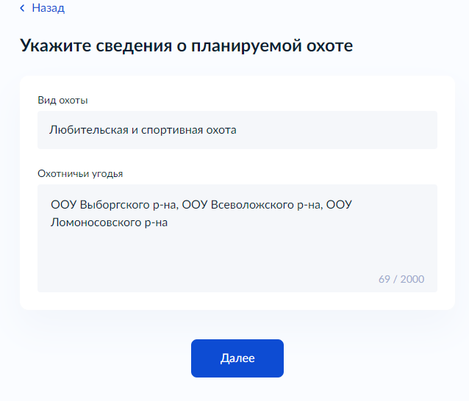

Внесите сведения об добываемых охотничьих ресурсах и нажмите «Далее». По кнопке добавить можно подобрать несколько охотничьих ресурсов
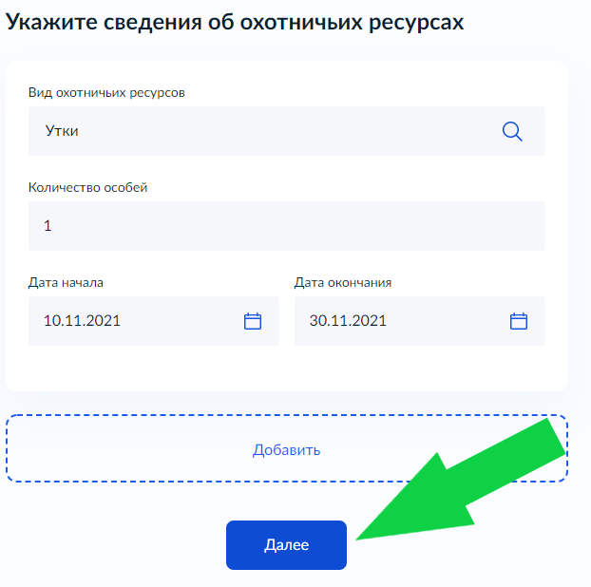
Внесите данные охотничьего билета и нажмите «Далее»

Важно! Правильно заполнять сведения об охотничьих ресурсах с различными сроками охоты в разные места охоты. См. образцы на сайте комитета.

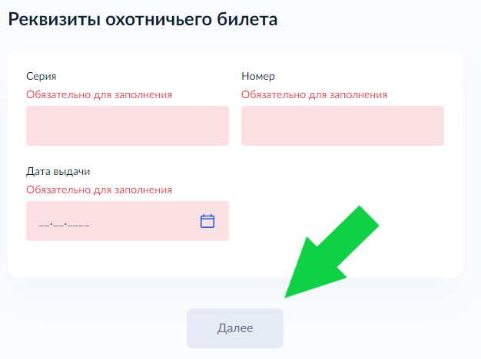
Выберете подразделение – комитет по охране, контролю и регулированию использования объектов животного мира Ленинградской области
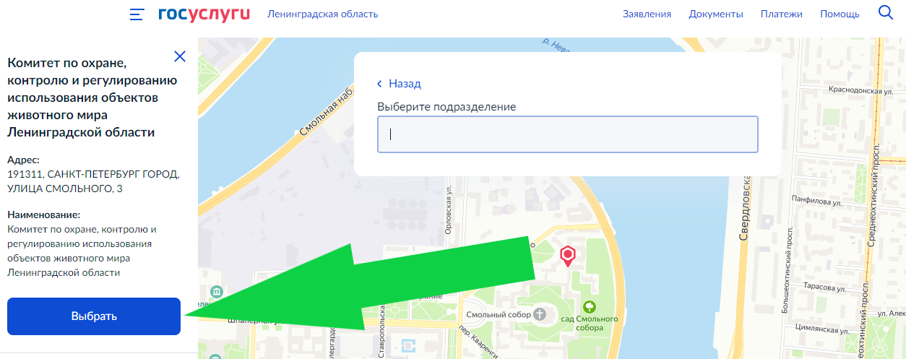
В способе получения укажите «Получить дополнительно результат на бумажном носителе», «Личное обращение в уполномоченный орган» и «Подать заявление»
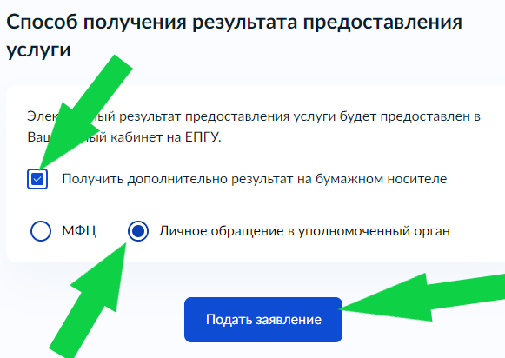
В настоящее время не реализован механизм передачи оформленных разрешений в МФЦ. Получить разрешение можно только у сотрудников комитета. Электронной формы разрешения в соответствии с действующим законодательством не разработано

